Chapitre 2
Matrices

Notion de matrice

Définitions :
Soit m et p deux entiers naturels non nuls.
- Une matrice A de dimension est un tableau de nombres à m lignes et p colonnes.
- Le nombre placé à l'intersection de la i-ième ligne et de la j-ième colonne est noté et s'appelle coefficient d'indice .

Exemples :
- Une matrice A de taille (m, p ∈ℕ*) peut s'écrire sous la forme :
. On note .

- est une matrice de dimension (ou taille) avec 2 lignes et 3 colonnes avec et .

Remarques :
- Pour délimiter le tableau de nombres, on l'écrit entre parenthèses ou entre crochets.
Par exemple : et définissent la même matrice A telle que :
; ; et .
- Un coefficient se note aussi . L'écriture permet d'éviter des ambiguïtés dans certains cas. Par exemple ou encore .
- Deux matrices sont dites égales lorsqu'elles ont les mêmes dimensions et que les coefficients situés au même emplacement sont égaux deux à deux.

Définitions :
Soit n, m et p des entiers naturels non nuls.
- Une matrice de dimensions est appelée matrice ligne.
- Une matrice de dimensions est appelée matrice colonne.
- Une matrice de dimensions est appelée matrice carrée d'ordre n.

Exemples :
- est une matrice ligne (on dit aussi vecteur ligne) de dimension 3.
- est une matrice colonne (on dit aussi vecteur colonne) de dimension 2.
- est une matrice carrée d'ordre 3.

Remarque :
Les coordonnées des vecteurs sont représentées sous forme de matrice colonne à deux lignes, pour les vecteurs du plan, et à trois lignes pour les vecteurs de l'espace.

Définitions :
- La matrice carrée d'ordre n dont tous les coefficients sont nuls est appelée matrice nulle d'ordre n et est notée .
- Une matrice carrée dont tous les coefficients sont nuls, sauf éventuellement les coefficients de la diagonale, est appelée matrice diagonale.
Les coefficients forment la diagonale principale de la matrice.

Opérations sur les matrices

Addition et multiplication par un réel
Définition :
Soit m et p deux entiers naturels non nul.
On considère deux matrices A et B de même dimension .
La somme des matrices A et B, notée , est la matrice de dimension dont le coefficient d'indice , pour et , est égal à .

Exemples :

- Soit et . Alors .

Propriétés :
Soit A, B et C trois matrices de même dimension.
- La somme de matrices est commutative : .
- La somme de matrices est associative : .

Remarque :
Ces propriétés découlent de la commutativité et de l'associativité de l'addition dans l'ensemble des nombres réels.

Définition :
Soit m et p deux entiers naturels non nul.
On considère la matrice A de dimension et le réel k.
Le produit de la matrice A par le réel k, notée , est la matrice de dimension dont le coefficient d'indice , pour et , est égal à .

Exemple :
Soit et . Alors .

Propriétés :
Soit  et  deux nombres réels et A et B deux matrices de même dimension.
- .
- .

Définitions :
- La matrice est appelée matrice opposée de A.
- La différence de deux matrices A et B (notée ) est la matrice .

Exemple :
Soit les matrices et .
Alors

Propriétés :
Soit A une matrice carrée d'ordre n.

Remarque :
Attention à bien distinguer dans ces égalités le nombre réel nul 0 et la matrice nulle .

Produit de deux matrices
Définition :
Soit une matrice ligne de dimension et une matrice colonne de dimension .
Le produit est égal au réel .

Exemple :
.

Définition :
Soit A une matrice de dimension et B une matrice de dimension .
Le produit de la matrice A par la matrice B, noté , est la matrice C de dimension telle que, pour tout et , le coefficient est égal au produit de la i-ième ligne de A par la j-ième colonne de B.

Exemple :
Le produit d'une matrice par une matrice est une matrice .

Méthode :
Remarque :
Attention aux dimensions des matrices. Pour que le produit ait un sens, il faut que le nombre de colonnes de A soit égal au nombre de lignes de B.

Définition :
La matrice diagonale d'ordre n dont tous les coefficients sur la diagonale sont égaux à 1 est appelée matrice identité d'ordre n et est notée .

Propriétés :
Soit A, B et C des matrices carrées d'ordre n∈ℕ*.
- Le produit de matrices est associatif : .
- Le produit de matrices est distributif par rapport à l'addition :
et .
- Produit par un réel  : et .
- Soit la matrice identité d'ordre n : .

Remarques :
- Ces propriétés restent vraies pour tous types de matrices dès lors que les sommes et produits existent.
- Le produit de matrices n'est pas commutatif.
Par exemple : mais .
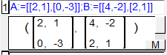 | 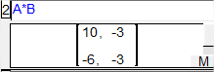 | 
- Si on ne peut pas en déduire que .
Par exemple : et aussi .
Une matrice carrée A non nulle telle que pour deux matrices B et C distinctes on ait est dite non régulière pour la multiplication.
- Dans ce cas, on a alors .
Si A et M sont deux matrices carrées non nulles telles que , on dit que A et M sont des diviseurs de zéro.
Par exemple :
- Soit A une matrice carrée d'ordre n on notera et plus généralement le produit de k matrices toutes égales à A (k∈ℕ*). Pour , on pose .

Application à l'évolution de processus

Généralités
Lorsqu'on s'intéresse à l'évolution conjointe de plusieurs données reliées entre elles par des relations linéaires, on peut déterminer le passage d'un état des données à un autre en utilisant le produit matriciel.
Si les états possibles à un instant sont numérotés de 1 à n, on peut les représenter par une matrice ligne à n colonnes.

Définition :
On appelle matrice de transition des états la matrice carrée A de taille n dont le coefficient de la ligne i et de la colonne j donne à chaque instant le nombre, ou la proportion, ou la probabilité, des transitions possibles de l'état numéroté i à l'état numéroté j.
Par définition du produit matriciel, à chaque instant les données observées passent des états représentés par la matrice ligne X aux états représentés par la matrice ligne de telle sorte que .

Marches aléatoires
Exemple :  Sur le graphe ci-contre constitué de trois sommets. On se déplace d'un sommet à un autre sur ce graphe en suivants les arêtes orientées.  À chaque déplacement (ou pas) sur une arête, les probabilités de se trouver sur le sommet extrémité sachant que l'on est parti du sommet origine sont indiquées sur la figure. | 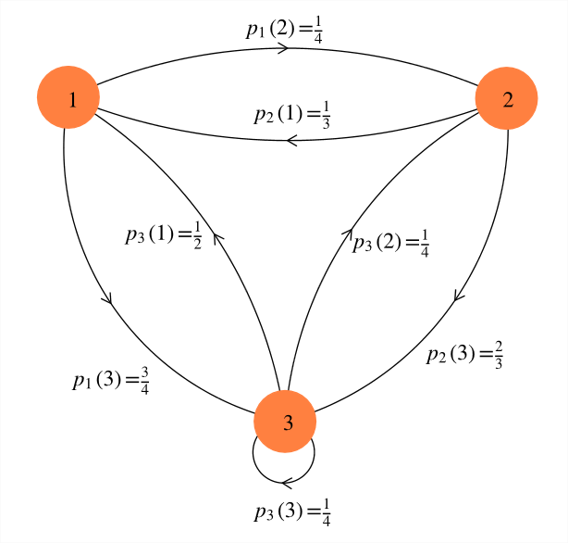
Dans le cadre de marches aléatoires
On suppose que ces probabilités sont identiques quel que soit le parcours déjà effectué sur le graphe, donc « arriver au sommet j à partir du sommet i » est un événement indépendant de tous les événements qui ont précédé et sa probabilité est donc toujours la même. On parle de probabilité de transition d'un sommet vers l'autre.

Définition :
La matrice de transition d'une marche aléatoire est la matrice carrée dont le coefficient situé à l'intersection de la ligne i et de la colonne j est la probabilité de transition du sommet i vers le sommet j, soit encore la probabilité d'arriver en j sachant qu'on est parti de i.

Remarques :
- Les probabilités de transition du 1er sommet vers chacun des sommets constituent la 1re ligne de la matrice, les probabilités de transition du i^{e} sommet vers chacun des sommets du graphe constituent la i^{e} ligne.
- Les coefficients de la matrice de transition sont compris entre 0 et 1.
- La somme des coefficients d'une même ligne est donc toujours égal à 1.

Exemple :
Dans l'exemple précédent, la matrice de transition est . Soit .
Définition :
La matrice ligne état de la marche aléatoire après n pas est la matrice ligne donnant les probabilités d'arriver en chaque sommet après n pas.

Remarque :
Dans le cadre de marches aléatoires, on travaille parfois avec des matrices de transition A avec . Les matrices des états sont alors des matrices colonnes. On a alors .

Exemple :  Soit la matrice ligne des états de l'exemple précédent.  À l'aide de la formule des probabilités totales, on a donc :  Par définition du produit matriciel, les relations précédentes sont équivalentes à : | 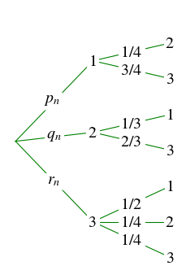

Propriété :
Pour une marche aléatoire associée à un déplacement sur un graphe dont la matrice de transition est notée A et la matrice ligne de l'état après n pas (n ∈ℕ), est notée .
On note alors, pour tout , soit .

Exemple :
On suppose que la marche aléatoire a pour départ le sommet n°1 du graphe.
Après 3 pas, l'état de la marche aléatoire est .
Puisque , on obtient
Ainsi la probabilité d'être arrivé au sommet n°2 après 3 pas est .

Matrice inversible

Définition
Définition :
Soit un entier naturel n non nul.
Une matrice carrée A d'ordre n est dite inversible s'il existe une matrice carrée B d'ordre n telle que :
.
La matrice B est alors unique et s'appelle inverse de A. On la note .

Démonstration :
On suppose que la matrice A d'ordre n est inversible.
Soit deux matrices carrées B et C d'ordre n telles que :
et .
Alors .
Les matrices B et C sont donc égales.

Exemples :
- La matrice nulle d'ordre n n'est pas inversible car, pour toute matrice carrée A d'ordre n, .
- L'inverse de la matrice est la matrice .
Car .

Remarque :
Il existe des matrices non nulles qui n'admettent pas d'inverse.

Propriétés :
- Si A est inversible alors aussi et l'inverse de est A : .
- Si A et B sont inversibles alors la matrice est inversible et .

Démonstrations :
- Par définition de la matrice inverse : . Donc est inversible.
- car la multiplication de matrices est associative.
Comme , on a .
De même .

Cas particulier d'une matrice
Propriété :
Soit A une matrice carrée d'ordre 2. .
La matrice A est inversible si et seulement si .
Le réel est appelé déterminant de la matrice A et noté .
Si ,

Démonstration :
Nous avons vu que n'est pas inversible. Supposons donc que A est non nulle.
Posons . Comme A est non nulle, B l'est également.
On a donc :
et

- Démontrons l'implication : ⇒ A est inversible
Si alors, d'après les égalités matricielles ci dessus, la matrice est telle que .
On en déduit que A est inversible, d'inverse .
- Démontrons, par l'absurde l'implication : A est inversible ⇒
Supposons A inversible et . On a alors .
En multipliant les deux membres de l'égalité par à gauche, il vient , soit, par associativité, et donc , c’est-à-dire que la matrice B serait nulle.
Ceci est en contradiction avec le fait que B est supposée non nulle.
On a donc démontré, par l'absurde que A est inversible ⇒ .

Exemple :
Soit . On a .
Donc la matrice A est inversible et .
On vérifie bien que

Écriture matricielle d'un système d'équations
Définition :
Un système linéaire à n équations et n inconnues sous la forme :

peut se traduire matriciellement par , où :
- est la matrice des coefficients du système.
- est la matrice colonne des coefficients du second membre.
- est la matrice colonne des inconnues.

Exemple :
s'écrit .

Propriété :
Dans le cas où la matrice A est inversible, le système a une solution unique donnée par.

Exemple :
s'écrit avec .
donc le système a une solution unique (c'est un système de Cramer).

d'où, . La solution du système est donc .
Remarque :
Soit l'écriture matricielle d'un système linéaire.
Si la matrice carrée A n'est pas inversible, alors :
- soit le système n'a pas de solution.
- soit le système a une infinité de solutions.
Annexe : Graphe

Graphe non orienté
Définitions :
On appelle graphe non orienté la donnée d'un ensemble de points, les sommets du graphe, et d'un ensemble de lignes, les arêtes du graphe, qui relient certains sommets entre eux.
Le nombre de sommets du graphe est l'ordre du graphe.
Deux sommets reliés entre eux par une arête sont adjacents.
Le degré d'un sommet est le nombre d'arêtes dont ce sommet est une extrémité.
Un sommet qui n'est adjacent à aucun autre est un sommet isolé.

Exemple :
On considère le graphe G ci-contre.  L'ordre de G est 5 : le graphe a 5 sommets.  Les sommets A et B sont adjacents : ils sont reliés par une arête.  Les sommets B et D ne sont pas adjacents.  Le sommet C est un sommet isolé.  On peut résumer dans un tableau, les degrés ses sommets. | 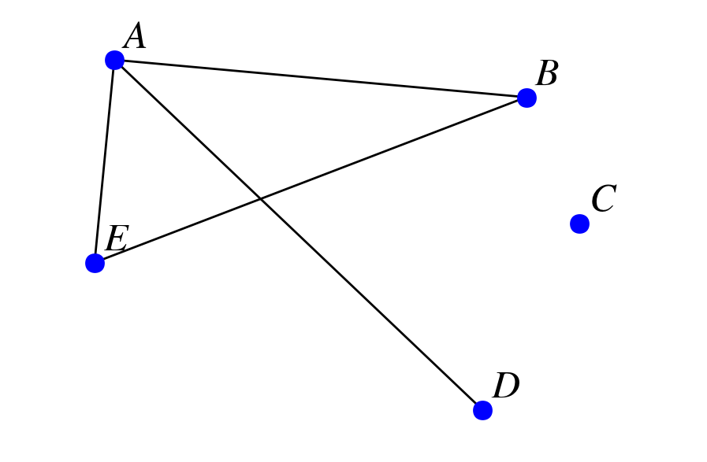
Sommet | A | B | C | D | E
Degré | 3 | 2 | 0 | 1 | 2

Définition :
Soit G un graphe non orienté.
Le graphe G est complet si deux sommets quelconques distincts du graphe sont toujours adjacents. Autrement dit, tous les sommets sont reliés deux à deux par une arête.

Exemple :
Ci dessous, les graphes complets d'ordre 2, 3, 4 et 5 communément notés , , et .
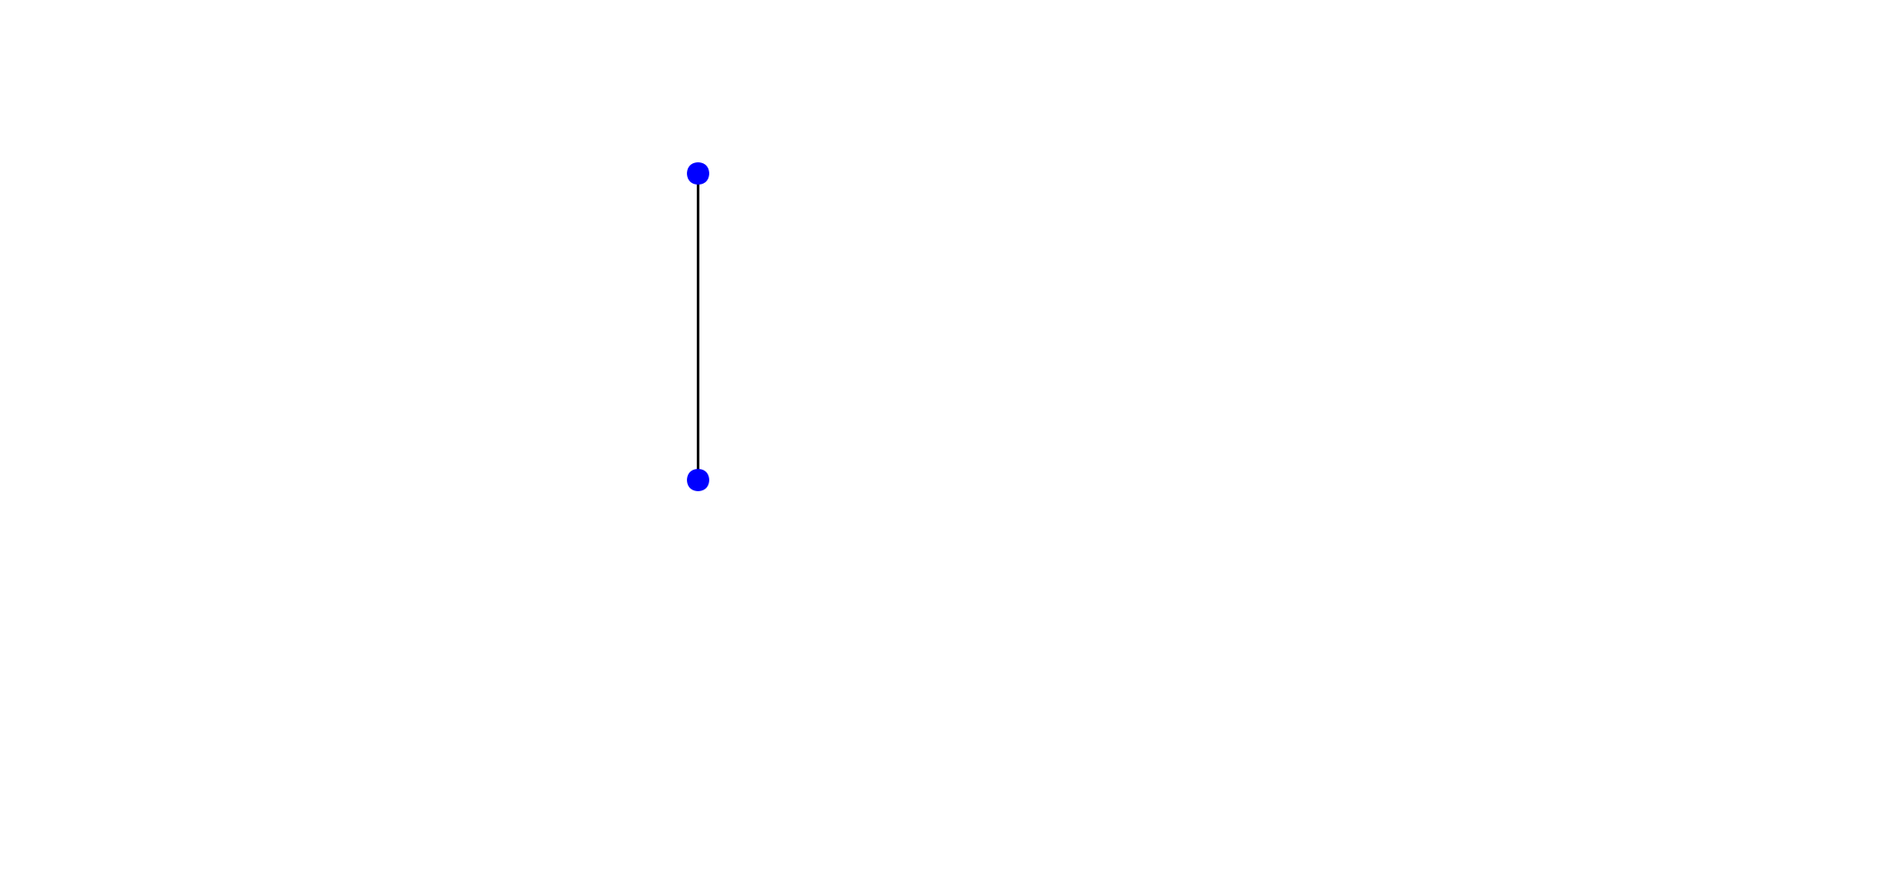 | 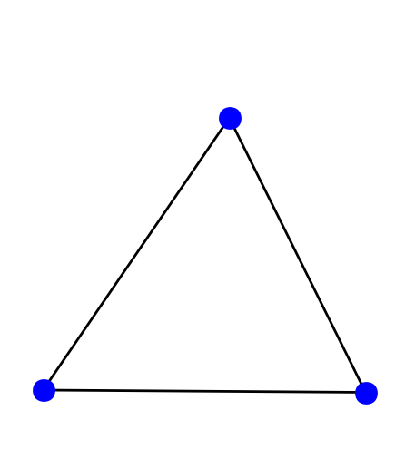 | 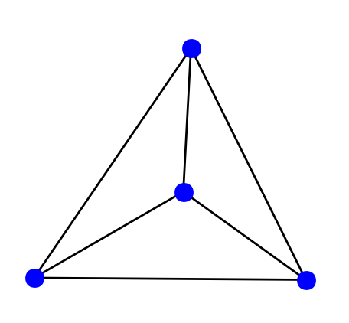 | 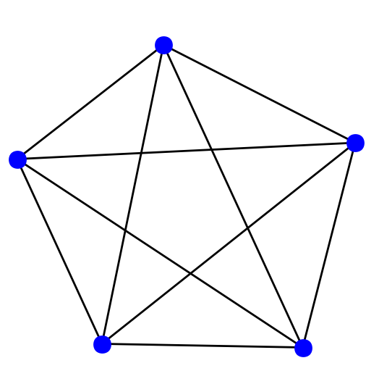
La notation est un hommage au mathématicien polonais Kazimierz Kuratowski.
Propriété :
La somme des degrés des sommets dans un graphe non orienté est égale au double du nombre d'arêtes.

Démonstration :
Pour déterminer le degré d'un sommet, il faut compter le nombre d'arêtes dont il est une extrémité. Lorsque l'on fait la somme des degrés des sommets du graphe, le total revient à compter exactement deux fois chaque arête, d'où le résultat.

Remarque :
Il découle de cette propriété que le nombre de sommets de degré impair est nécessairement pair.

Parcours dans les graphes
- Chaînes et cycles

Définitions :
Considérons un graphe non orienté.
Une chaîne est une succession d'arêtes telle que l'extrémité de chacune (sauf la dernière) est l'origine de la suivante.
Le nombre d'arêtes qui composent une chaîne est appelé la longueur de la chaîne.
Un chaîne fermée est une chaîne dont l'origine et l'extrémité coïncident.
Un cycle est une chaîne fermée dont les arêtes sont toutes distinctes.

Exemple :  Dans le graphe ci-contre :  - E-A-C-B est une chaîne de longueur 3  - E-A-C-B-A-E est une chaîne fermée de longueur 5.  Ce n'est pas un cycle car l'arête entre E et A est parcourue deux fois.  - D-B-A-C-D est un cycle de longueur 4. | 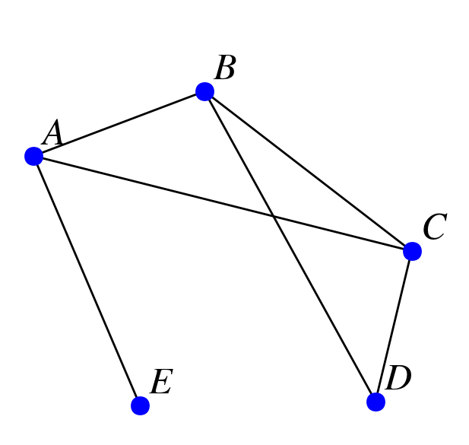

- Matrice associée à un graphe

Définition :
Considérons un graphe G non orienté, d'ordre n.
On numérote les sommets de G de 1 à n.
On appelle matrice d'adjacence associée à G la matrice A dont chaque terme est égal au nombre d'arêtes reliant les sommets i et j ( ; ).

Remarque :
Une telle matrice est nécessairement symétrique dans le cas d'un graphe non orienté.

Exemple :
La matrice d'adjacence associée au graphe ci-dessous est, en supposant les sommets classés dans l'ordre alphabétique.

Propriété :
Soit A la matrice d'adjacence d'un graphe non orienté G d'ordre n.
On suppose que les sommets sont numérotés de 1 à n.
Le terme à l'intersection de la et de la colonne de la matrice (k∈ℕ*) est le nombre de chaînes de longueurs k reliant le sommet i au sommet j.

Exemple :
On s'intéresse au nombre de chaînes de longueur 3 reliant A à D.
On a . Il y a donc 2 chemins de longueurs 3 reliant A à D.
Ces chaînes sont : A-B-C-D et A-C-B-D.

Parcours eulériens
- Connexité

Définition :
Un graphe G est connexe si deux sommets quelconques de G sont toujours reliés par une chaîne.

Exemples :
Graphe n°1 | Graphe n°2
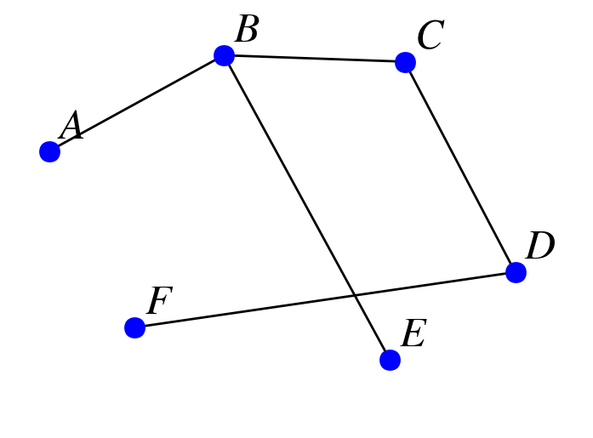 | 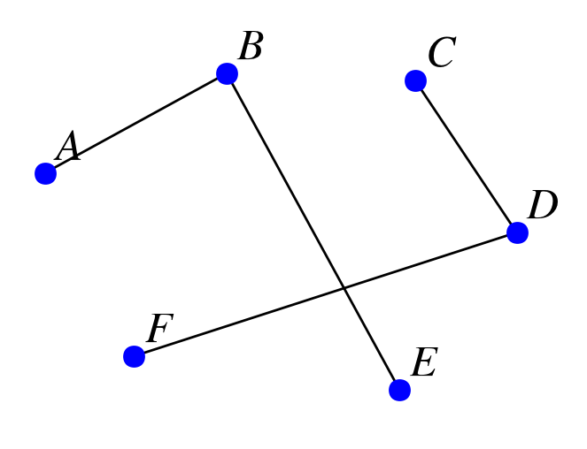

- Le graphe n°1 est connexe.
- Le graphe n°2 n'est pas connexe : les sommets E et F ne peuvent être reliés par une chaîne.

Remarque :
Dans le graphe n°1 connexe, l'arête d'extrémités B et C s'appelle un isthme. Sa suppression dans le graphe n°1 déconnecte le graphe (pour donner le graphe n°2). L'arête d'extrémités C et D dans le graphe n°1 est un autre isthme.

- Chaînes et cycle eulériens

Définitions :
- On appelle chaîne eulérienne d'un graphe G toute chaîne qui contient une fois et une seule toutes les arêtes du graphe G.
- On appelle cycle eulérien une chaîne eulérienne fermée.

Exemples :
Graphe n°3 | Graphe n°4
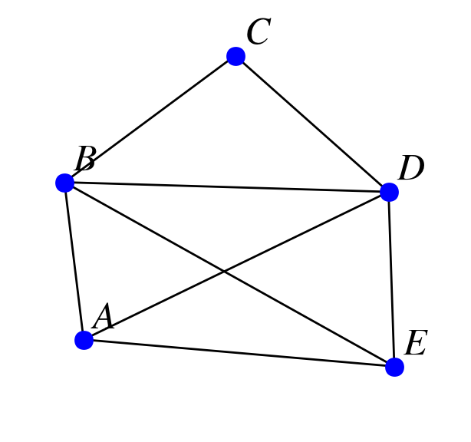 | 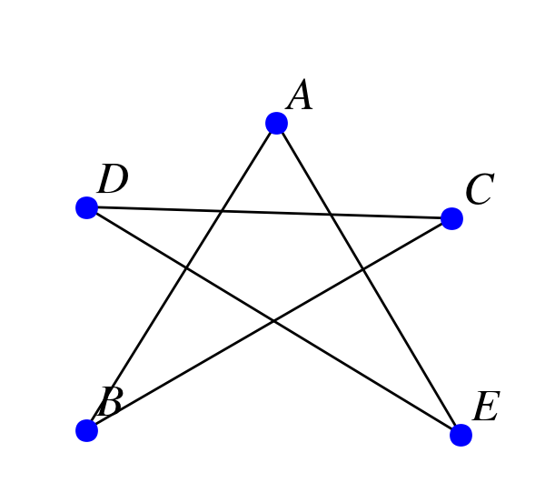
- Dans le graphe n°3, la chaîne A-B-C-D-A-E-B-D-E est une chaîne eulérienne.
- Dans le graphe n°4, le cycle A-B-C-D-E-A est un cycle eulérien.
Propriété (théorème d'Euler) :
Soit G un graphe connexe.
G admet un cycle eulérien si, et seulement si, tous les sommets de G sont de degré pair.
G admet une chaîne eulérienne si, et seulement si, le nombre de sommets de degré impair dans G est 2.
Si tel est le cas, les extrémités de la chaîne eulérienne sont les deux sommets de degré impair.

Exemple :  La ville de Kœnigsberg est traversée par la Pregolia, qui coule de part et d'autre de l'île de Kneiphof, et qui possède 7 ponts comme le montre la figure ci-contre.  Leonhard Euler a résolu le problème suivant :  « Un piéton peut-il en se promenant traverser une fois et une seule chaque pont ? » | 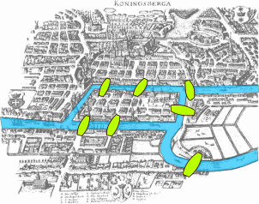
- On construit donc un graphe G où les sommets représentent les régions A, B, C et D et où chaque arête représente un pont.
 | 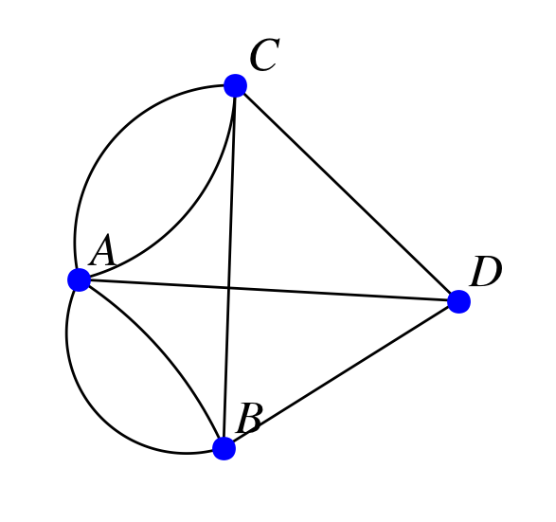
- Résoudre le problème revient à chercher dans le graphe précédent une chaîne eulérienne ou un cycle eulérien.
Le graphe est connexe (deux sommets quelconques du graphe peuvent toujours être reliés par une chaîne).
Sommet | A | B | C | D
Degré | 5 | 3 | 3 | 3

En utilisant le théorème d'Euler, G n'admet ni de cycle eulérien ni de chaîne eulérienne.
Ainsi, le problème des ponts de Kœnigsberg n'a pas de solution : un piéton ne peut se promener en traversant une fois et une seule chaque pont.

Graphes orientés- graphes pondérés
- Graphes orientés

Définitions :
- Un graphe est orienté si ses arêtes ne peuvent être parcourues que dans un sens.
L'orientation des arêtes est indiquée par des flèches sur les arêtes. Une arête orientée est aussi appelée un arc.
- Une boucle est un arc dont l'origine et l'extrémité sont identiques.
- Un chemin est une succession d'arcs telle que l'extrémité de chacun (sauf le dernier) est l'origine du suivant. Le nombre d'arcs qui composent un chemin est appelé la longueur du chemin.
- Un chemin fermé est un chemin dont l'origine et l'extrémité coïncident.
- Un circuit est chemin fermé dont les arcs sont tous distincts.

Exemple :  Le graphe G est orienté d'ordre 5. Il y a une boucle sur les sommets B et E.  - A-B-B-C-D est un chemin de longueur 4.  - A-B-C-D-E-A est un circuit de longueur 5. | 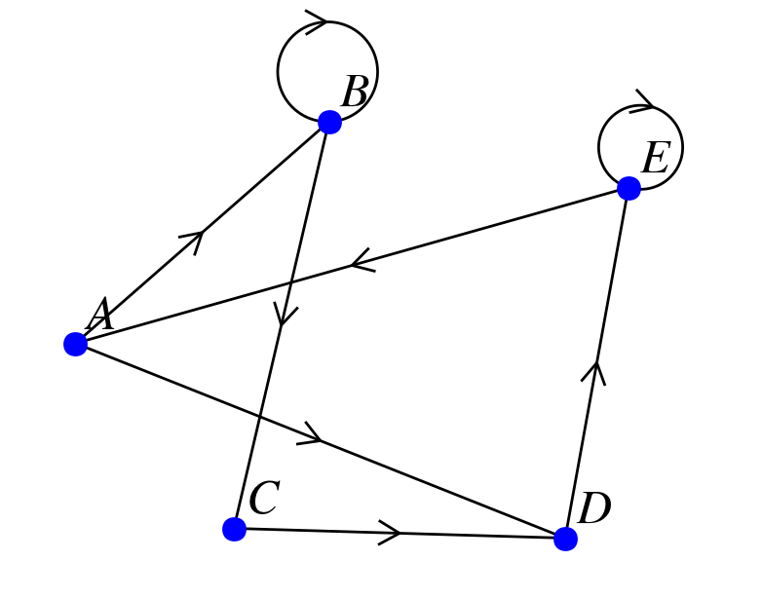

- Graphe étiquetés

Définitions :
- Un graphe étiqueté est un graphe (orienté ou non) dont les liaisons entre les sommets (arêtes ou arcs) sont affectés d'étiquettes (mot, lettre, symbole, ...).
- Un graphe pondéré est un graphe étiqueté dont toutes les étiquettes sont des nombres réels positifs ou nuls. Ces nombres sont les poids des liaisons (arêtes ou arcs) entre les sommets.
- Le poids d'une chaîne (respectivement d'un chemin) est la somme des poids des arêtes (resp. des arcs) qui constituent la chaîne (resp. le chemin).
- Une plus courte chaîne (resp. un plus court chemin) entre 2 sommets est, parmi les chaînes qui les relient (resp. les chemins qui les relient) celle (celui) qui a le poids minimum.

Exemples :
Graphe | Graphe | Graphe
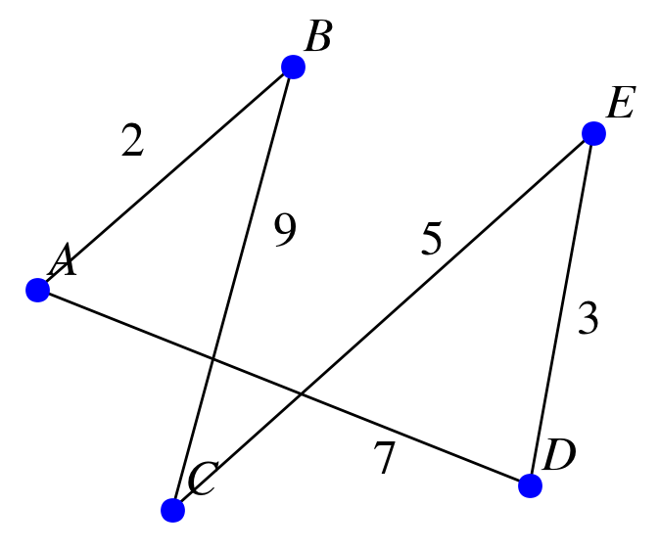 | 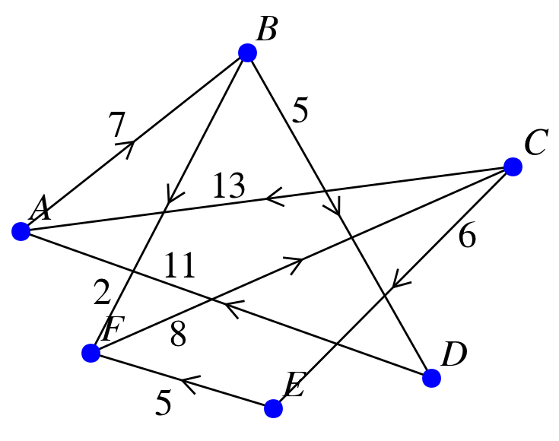 | 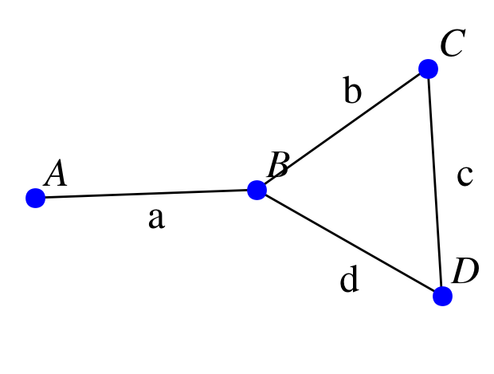
- Le graphe est un graphe pondéré, non orienté.
- Le graphe est pondéré et orienté.
- Le graphe est étiqueté, non orienté.

- Matrice d'adjacence d'un graphe orienté

Définition :
Considérons un graphe G orienté, d'ordre n. On numérote les sommets de G de 1 à n.
On appelle matrice d'adjacence associée à G la matrice A dont chaque terme est égal au nombre d'arêtes orientées (d'arcs) allant du sommet i vers le sommet j.

Exemple :
La matrice d'adjacence associée au graphe ci-dessous, en considérant les sommets rangés dans l'ordre croissant, est :
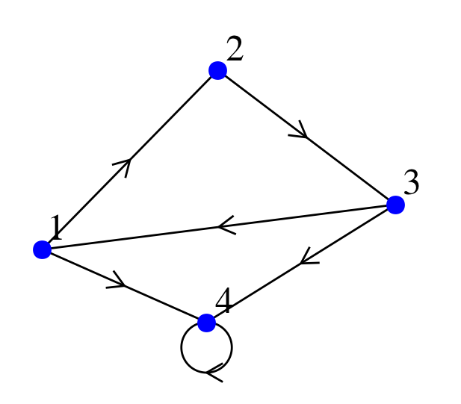
Remarques :
- L'identification des sommets peut aussi s'effectuer avec des lettres. On indique dans ce cas, pour éviter toute ambiguïté, l'ordre choisi sur les lettres pour écrire la matrice d'adjacence.
- On admet que les propriétés de vues pour les graphes non orientés restent valables pour les graphes orientés.

Graphes probabilistes
- Présentation

Définition :
Un graphe probabiliste est un graphe orienté et pondéré dans lequel :
- il y a au plus un arc d'un sommet à l'autre
- la somme des poids des arcs issus d'un même sommet est égale à 1.

Remarques :
- Les poids des arcs sont alors des probabilités (nombres réels compris entre 0 et 1).
- Un graphe probabiliste indique les différents états possibles d'un système (sommets du graphe) et les probabilités de passage d'un état à l'autre (poids des arcs).

Exemples :
Graphe n°1 | Graphe n°2 | Graphe n°3
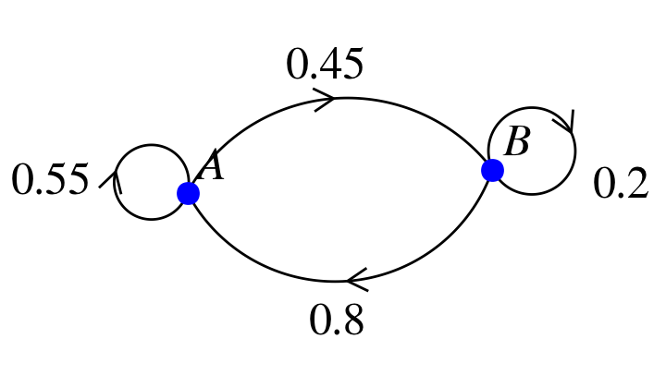 | 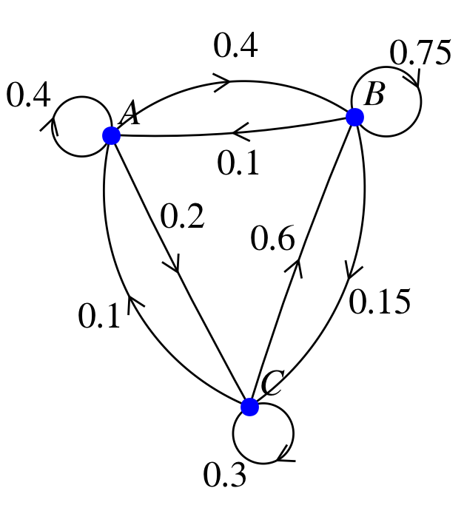 | 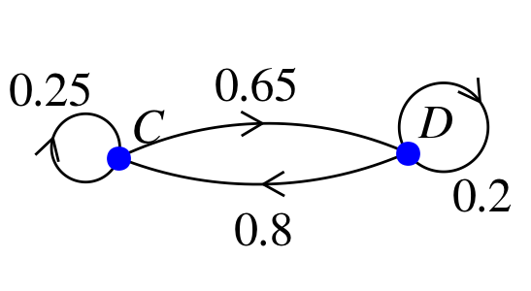
- Le graphe n°1 est un graphe probabiliste d'ordre 2.
- Le graphe n°2 est un graphe probabiliste d'ordre 3.
- Le graphe n°3 n'est pas un graphe probabiliste car la somme des poids des arcs issus du sommet C est égal à 0,9.

- État probabiliste et matrice de transition

Définition :
Soit une expérience aléatoire à deux issues possibles A et B.
À chacune de ces issues est affectée une probabilité et .
Lorsque l'on répète cette expérience, dans les mêmes conditions, on se retrouve après chaque réalisation dans un état donné. Cet état à l'issue de chacune des réalisations est appelé état probabiliste.
Il peut être représenté par une matrice ligne qui traduit la probabilité d'obtenir l'issue A ou l'issue B après n réalisations de l'expérience aléatoire.
On a : , pour tout entier naturel n.

Remarque :
On généralise sans difficulté cette définition à une expérience aléatoire ayant un nombre k fini d'issues possibles .

Définition :
Soit G un graphe probabiliste d'ordre n dont les sommets sont numérotés de 1 à n.
La matrice de transition M de G est la matrice carrées d'ordre n telle que est égal à la probabilité portée par l'arc reliant le sommet i au sommet j s'il existe et 0 sinon.

Remarque :
La matrice de transition M permet d'étudier l'évolution du système que schématise le graphe probabiliste.

Exemples :
- La matrice de transition associée au graphe ci-contre est (en supposant les sommets rangés dans l'ordre alphabétique) : | 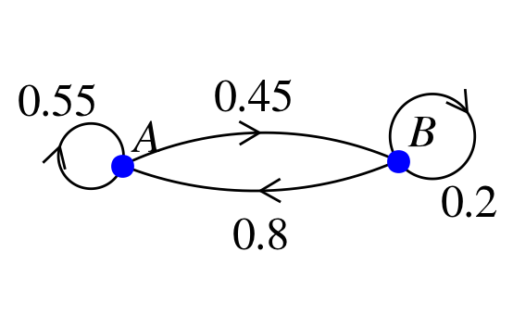
- La matrice de transition associée au graphe ci-contre est (en supposant les sommets rangés dans l'ordre alphabétique) :

Propriété :
Soit M la matrice de transition d'un graphe probabiliste associé à un système donné.
Soit la matrice-ligne décrivant l'état initial du système étudié.
Soit la matrice-ligne décrivant l'état probabiliste à l'étape n du système étudié.
On a les relations :

État stable

Définition :
Soit un graphe probabiliste d'ordre n associé à une expérience donnée.
On appelle état stable, un état probabiliste qui n’évolue pas lors de la répétition de l'événement.

Exemple :
Soit l'état initial et la matrice de transition .
On vérifie aisément que et, de proche en proche, pour tout entier naturel n.
L'état décrit par la matrice est donc un état stable.

Propriété :
Soit un graphe probabiliste d'ordre 2 dont la matrice ne comporte pas de 0.
L'état probabiliste à l'étape n converge vers un état P indépendant de l'état initial .
L'état P est appelé état stable du système : il vérifie l'égalité .

Programme :

Exemples de problèmes | Contenus
Marche aléatoire simple sur un graphe à deux ou trois sommets.  Marche aléatoire sur un tétraèdre ou sur un graphe à N sommets avec saut direct possible d’un sommet à un autre : à chaque instant, le mobile peut suivre les arêtes du graphe probabiliste ou aller directement sur n’importe quel sommet avec une probabilité constante p . | • Matrices carrées, matrices colonnes : opérations.  • Matrice inverse d’une matrice carrée.  • Exemples de calcul de la puissance n-ième d’une matrice carrée d’ordre 2 ou 3.  • Écriture matricielle d’un système linéaire.

